WMS SERVERY

Na webových stránkách firmy ESRI, lze stáhnout nejnovější verzi volně stažitelného GIS software ArcExplorer:
http://www.esri.com/software/arcexplorer/download.html
ArcExplorer je dostupný ve dvou verzích: ArcExplorer Java Edition 9.3 nebo ArcExplorer Java Edition for Education 2.3.2. – speciálně upravená výuková verze. Pro práci s WMS servery doporučuji stáhnout verzi ArcExplorer Java Edition 9.3.
Princip práce s WMS servery:
Vše o WMS serverech zjistíte na těchto webových stránkách: http://geo3.fsv.cvut.cz/wms/?from=geo2
Zjednodušeně řečeno: WMS servery umožňují stahovat do prostředí GIS data volně dostupná na internetu a zobrazovat je jako vytvořené mapy.
- Otevřete si program ArcExplorer
- Klikněte na tlačítko - Přidat data (Add Data)
- Z nabídky katalogu zvolte položku WWW – Add Web Site (2x klik)
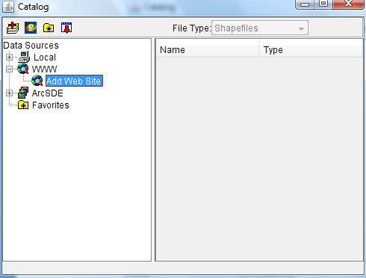

- Zadejte název webové stránky, ze které chcete získat data: geoportal.cenia.cz a klikněte OK
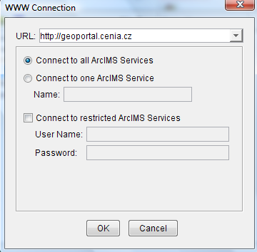

- V levém sloupci katalogu se objeví seznam všech dostupných vrstev z tohoto geoportálu. Vaším úkolem je z nabídky vybrat následující vrstvy a vytvořit si několik tematických map z okolí vašeho bydliště:
- Cenia_b_retm_sde – v měřítku přibližně 1:15 000
- Cenia_b_ortogb05m_sde - v měřítku přibližně 1:15 000
- Cenia_geoCR – v měřítku přibližně 1:25 000
- Cenia_corine – v měřítku přibližně 1:25 000
- Cenia_hust_zalid – pro kraj, ve kterém se nachází vaše bydliště

- Data přidáte tak, že příslušnou vrstvu v levém sloupci označíte jednoduchým klinutím levým tlačítkem myši, objeví se vám v pravém sloupci, znovu ji označíte a kliknutím na tlačítko data přidáte do projektu.

- Měřítko zobrazíte následovně: v nástrojové liště klikněte na View – Scale Bar Properties – Map Units – zvolte Meters, pak dejte znovu View – Scale Bar a měřítko se vám zobrazí v dolní části obrazovky.

- Do protokolu zpracujte informace o WMS serverech, postup práce a 5 printscreenů vašich projektů, každý bude zobrazovat jednu mapu (viz ukázka níže):

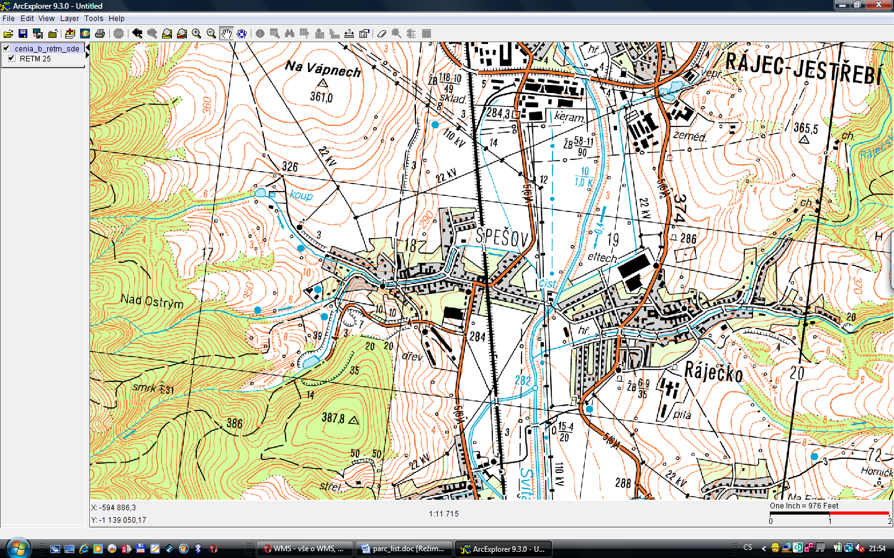
Obr. č. 1: Spešov – RETM 25

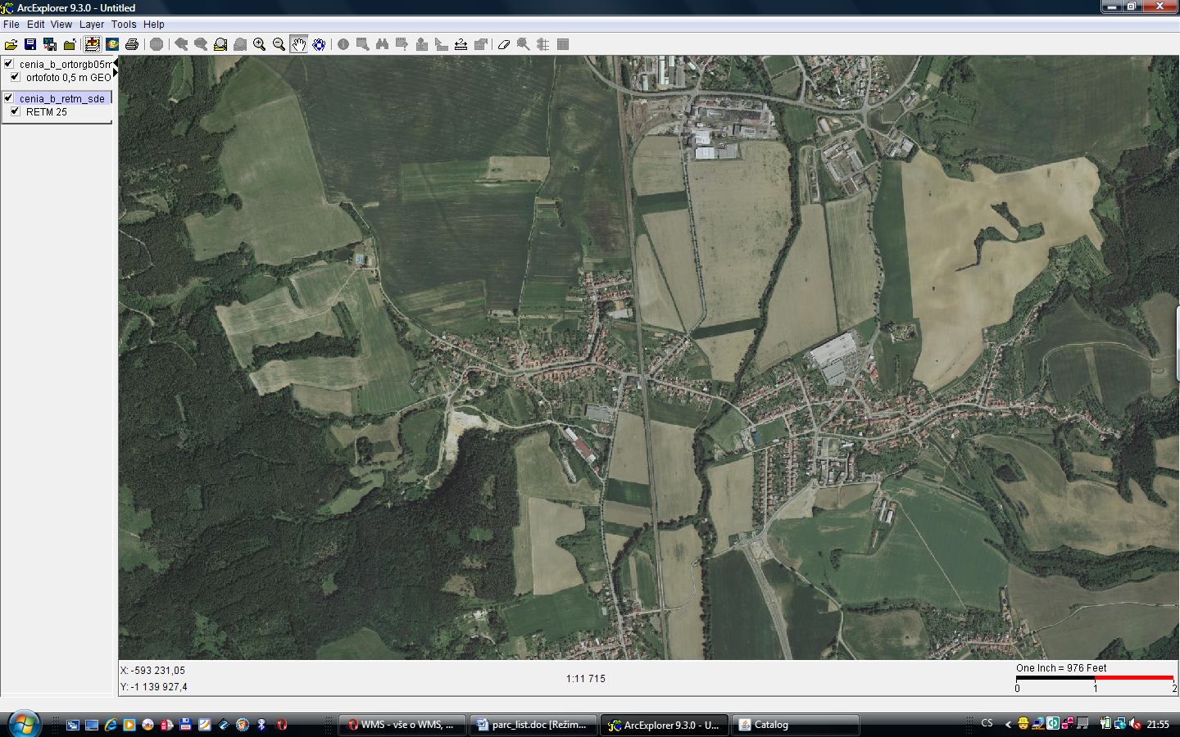
Obr. č. 2: Spešov – letecky

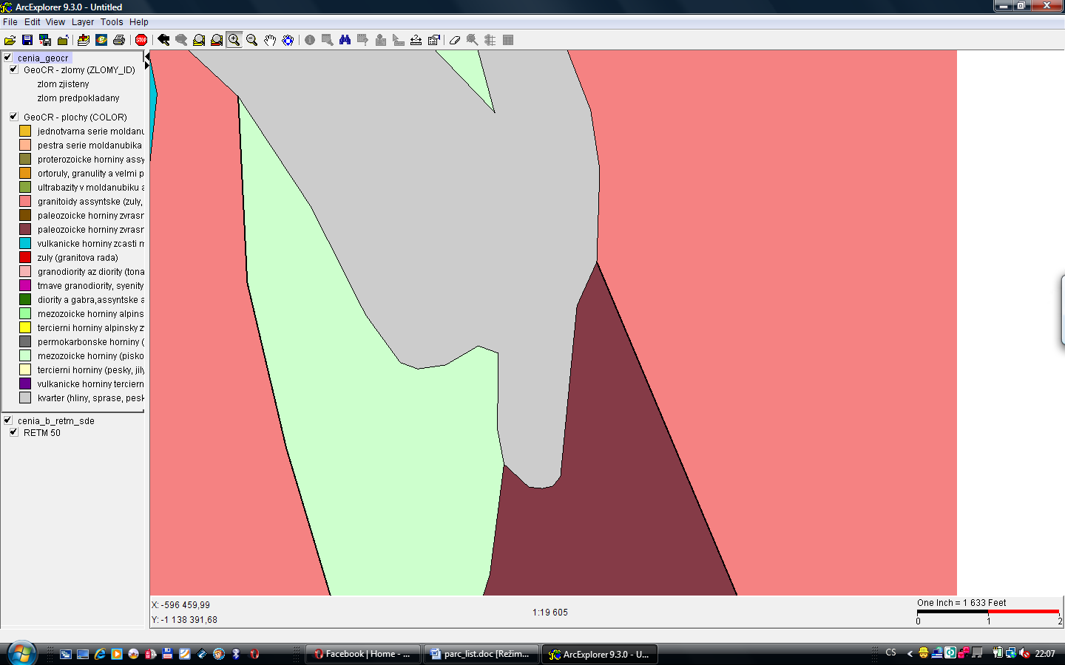
Obr. č. 3: Geologická mapa okolí Spešova v měřítku 1: 19 605
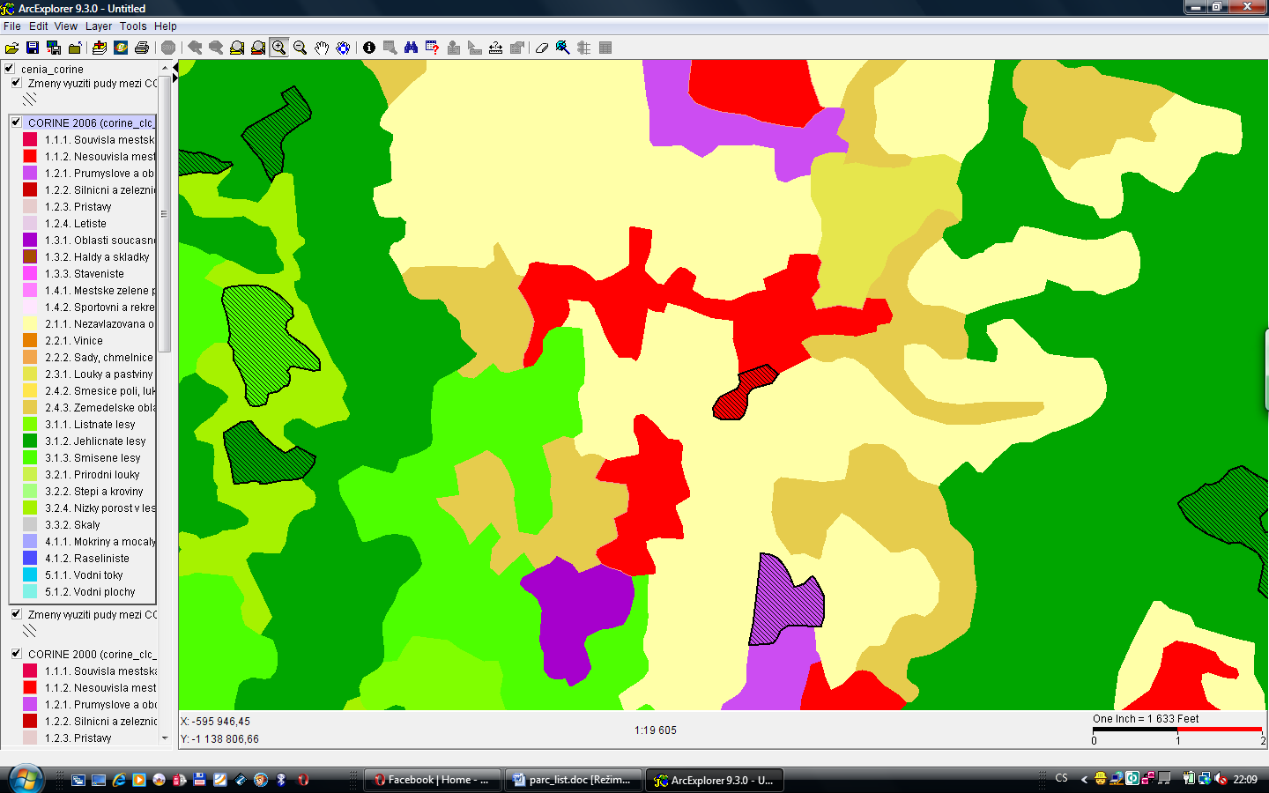
Obr. č. 4: CORINE – využití půdy v okolí Spešova v roce 2006

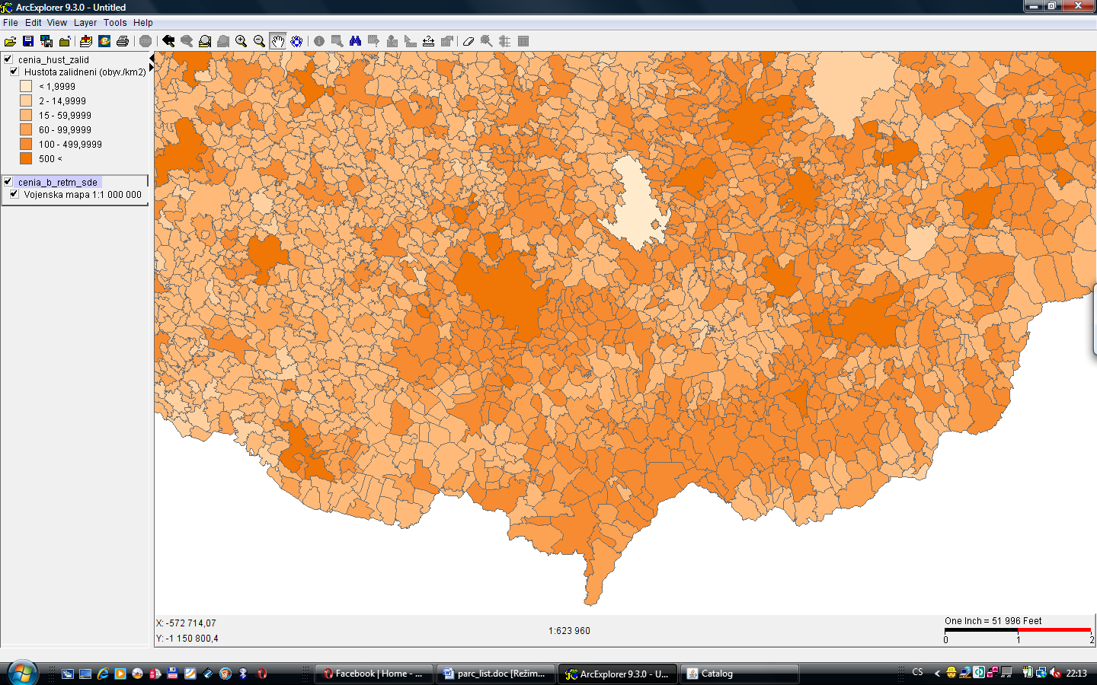
Obr. č. 5.: Hustota zalidnění v obcích Jihomoravského kraje

